まちづくり市民講座
いつまでも元気でいられるには
～東洋医学からのアプローチ～

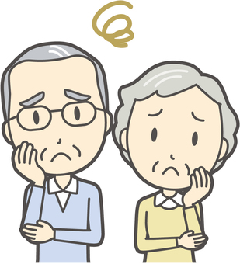
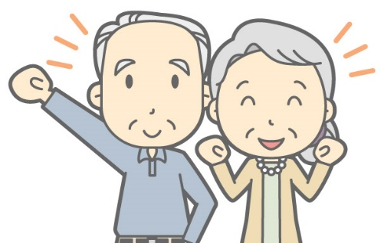
体のシグナルを受けとめてケア

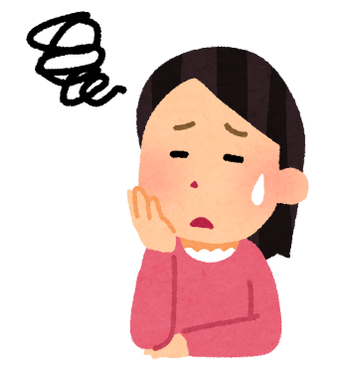

なんとなくだるい
スッキリしない

いきいき元気！
スッキリさわやか

病気ではないけれど、何となく疲れている こんな人は多いのではないでしょうか。
東洋医学ではそういう状態のことを未病といいます。
体から出されているシグナルをちゃんと受け止めて、ケアをしてあげることで、病気を予防する
ことができます。また、病気は、体からのシグナルがよりはっきりと現れた形といえます。
人は誰でも自分の体を自分で治す力があります。体全体をみながら、体からのシグナルに目
を向け、治る力を引き出していくのが東洋医学のアプローチです。
今回は、鍼灸師原田修三郎さんを講師にお迎えして、お話をお聞きします。
これからの季節気になる風邪予防についてのお話や実演もあります。
どうぞお楽しみに！

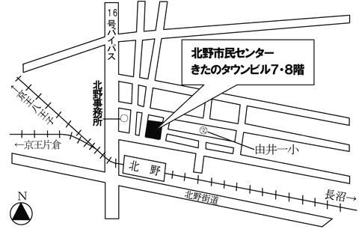
日時：10月27日(土) 14:00～16:00
場所：八王子市北野市民センター 展示室(7F)
北野町543-3 きたのタウンビル 7・8F
TEL 042-634-0440
参加費：500円（資料代）
◆講座内容◆
１部 講演 講師：鍼灸師 原田修三郎さん（原田鍼灸治療院）
２部 おうちで簡単にできるケアや体操の紹介
３部 鍼灸の実演

＊申込み先: info88@wakaokimie.jp
Tel/Fax 042-668-1020 (代表：若尾きみえ)

